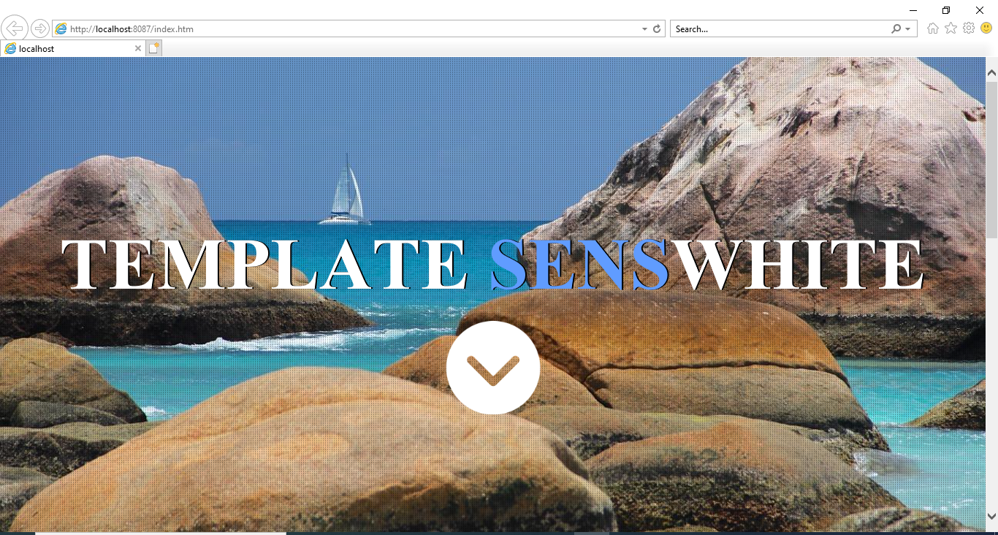

จากตำแหน่งนี้ค่าสีมีค่าคือ

Hue:141 Red:104 Sat:107 Green:148 Lum:142 Blue:197

สีตัวหนังสือมีค่าสีคือ

Hue:160 Red:255 Sat:0 Green:255 Lum:240 Blue:255

หน้าแรกนี้ จะนึกถึงความเรียบง่ายและไม่มีความซับซ้อนของข้อมูล โดยจะเน้นใช้สีที่ดูแล้วสบายตาผ่อนคลาย พร้อมที่จะเปิดรับสิ่งใหม่ๆอยู่เสมอและสีตัวอักษรก็จะใช้สีที่เข้ากับสีพื้นหลัง

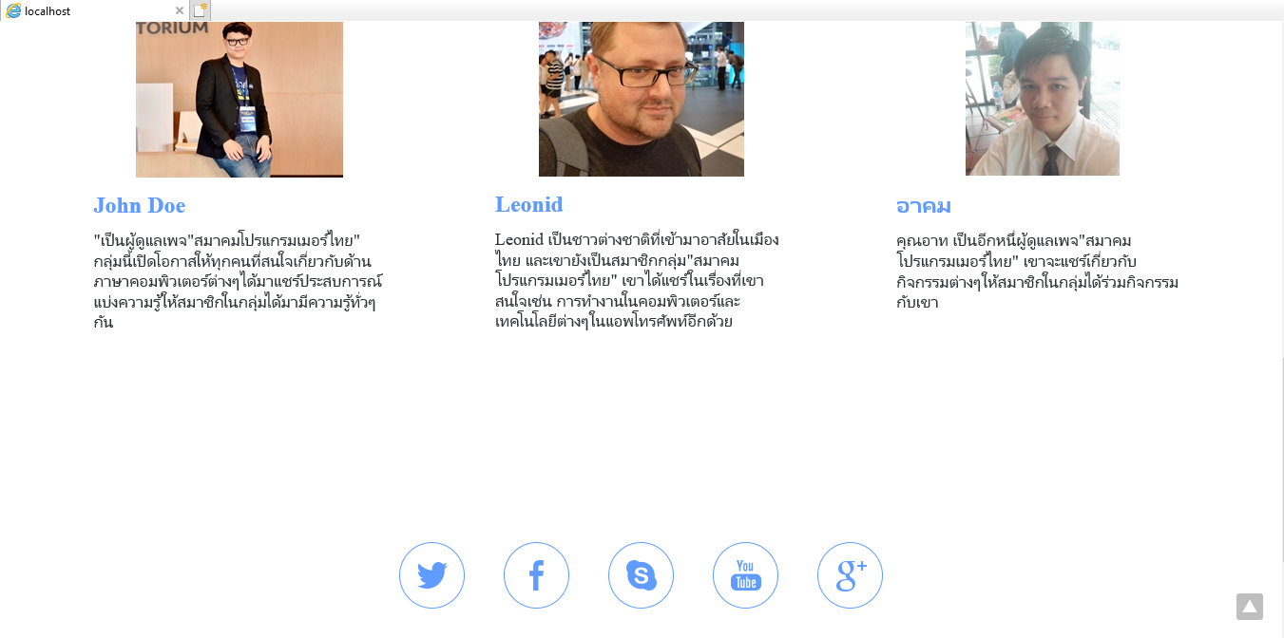

สีโลโก้ footer มีค่าสีคือ

Hue:145 Red:96 Sat:240 Green:156 Lum:165 Blue:255

สีพื้นหลังมีค่าสีคือ

Hue:160 Red:255 Sat:0 Green:255 Lum:240 Blue:255

ในส่วนหน้าที่ 2 และส่วนของ footer จะเน้นสีขาวเพราะดูแล้วสบายตาและมีเรียบๆในตัว ส่วนfooter นั้น จะเน้นรูปโลโก้เป็นหลักเพราะดูง่ายละเข้าใจมากกว่า ส่วนรูปคนก็มีขนาดใหญ่ไม่มีเพื่อประหยัดพื้นที่ อ่านง่ายและเข้าใจเร็ว ไม่ต้องไปเสียเลื่อนซ้ายเลื่อนขวา